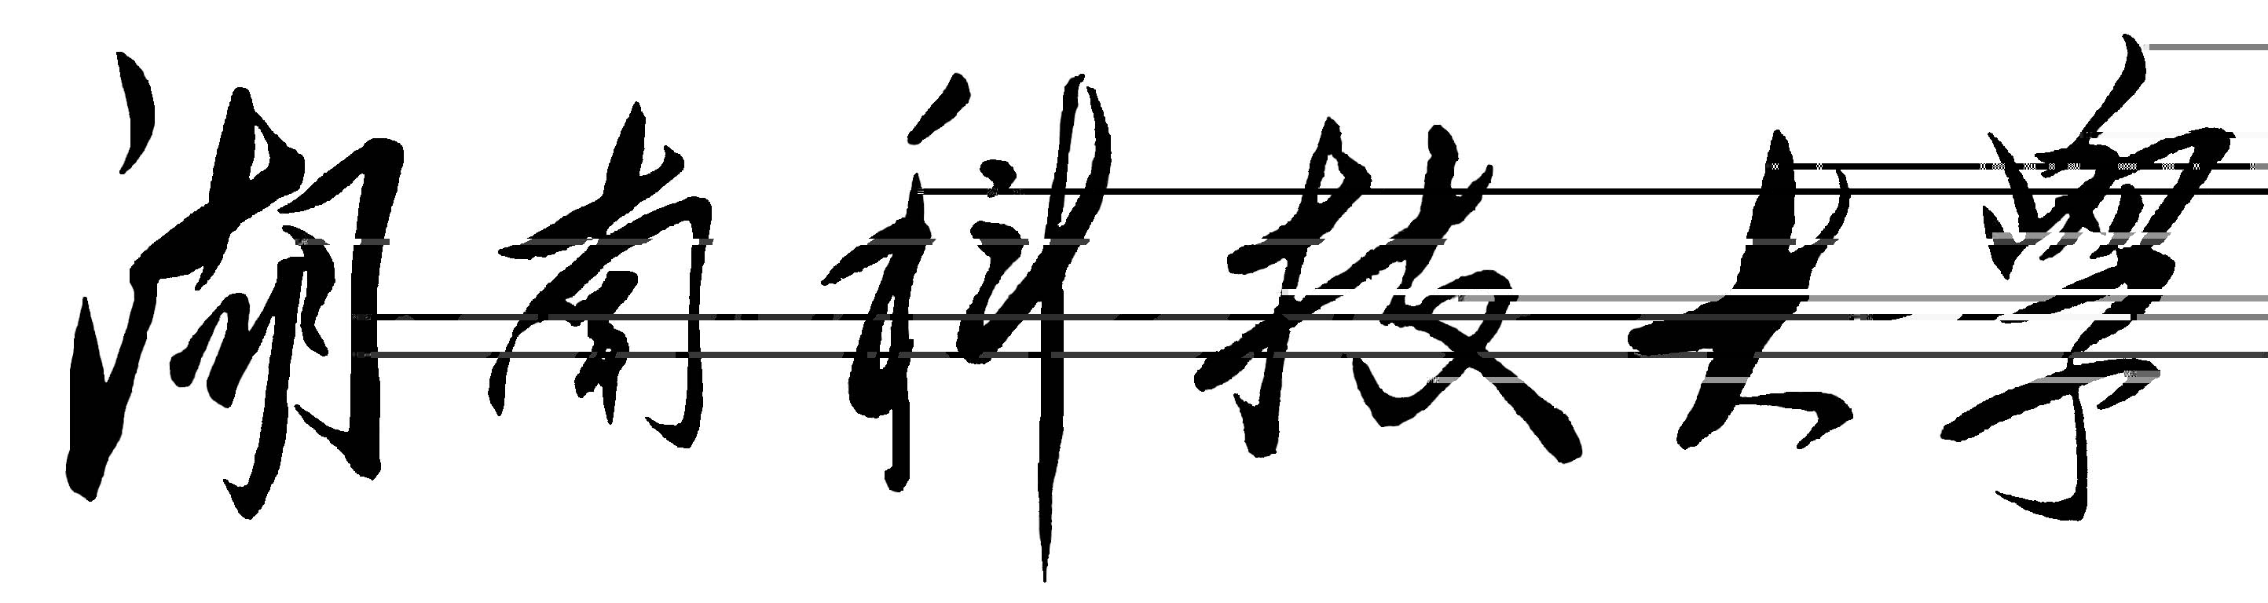

硕士研究生指导教师任职资格
申 请 表

学位点名称：__________________________
姓 名：__________________________
工 作 单 位：__________________________
职 务：__________________________
职 称：__________________________

湖南科技大学学位办公室制表
年 月 日填报

I．简况
姓 名 |  |  | 性 别 |  | 年 龄 |  | 身份证号码
职 称 |  |  | 研究方向 |  |  |  |  | 手机  (电话)
最  后  学  历 | 国  内 | 毕业时间 | 学 校（附全日制本科以上学历证书）、专 业 |  |  |  |  |  |  | 学 位
最  后  学  历 | 国  外 | 毕业时间 | 学 校（附学历证书） 、 专 业 |  |  |  |  |  |  | 学 位
外语程度
学术机构职务

II．目前承担的研究项目
序号 | 项 目 名 称 | 项目来源 | 排  名 | 起止时间 | 经费(万元) | 项目  级别
III．近三年完成的主要著作（包括论文、专著、编著、教材、译著、艺术作品等）
序号 | 名 称 | 作 者  排 名 | 成果形式 | 发表日期 | 发表刊物（SCI\EI\CSCI\CSCD或收录情况） 或出版社
IV．近五年的获奖或鉴定成果及获知识产权授权情况
时 间 | 项 目 名 称 | 鉴 定 单 位 | 排名 | 评奖部门、等级
V．近三年教学情况
V-1 近三年所承担的本科教学情况，包括课程名称、任教班级、课时数和教学效果等。

V-2 合作指导研究生经历及承担研究生教学任务情况。

本人所在院(所)推荐意见：（要求对以下项目写出审核意见：1.年龄；2.学历、学位；3.在研项目及经费；4.学术水平等。）

院长(签名)： 年 月 日
学位点所在院学位评定分委员会推荐意见：

总人数 人，参加投票 人 ，其中同意 人 ，不同意 人 ，弃权 人

主席（签名）： 学院公章 年 月 日
校学位评定委员会审核意见：

主席（签名）： 校学位评定委员会公章 年 月 日

